1. 使用USB-TO-USB 連接U2C BOX的OTG 同電腦
2. 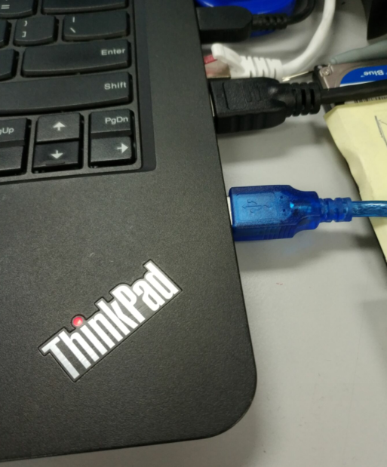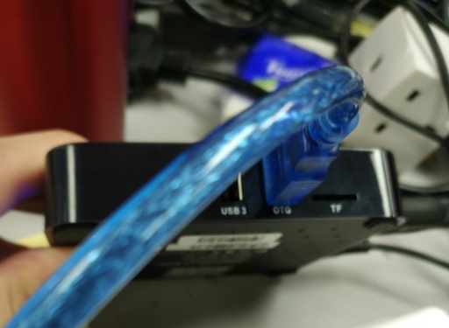
3. 電腦安裝 \\wosvr22\work\Service Team\@Tools\U2C\WorldCup_Device\InstallDriver
4. 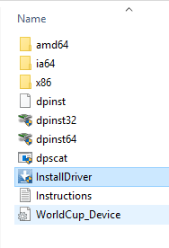
5. 打開\\wosvr22\work\Service Team\@Tools\U2C\USB_Burning_Tool\USB_Burning_Tool.exe
6. 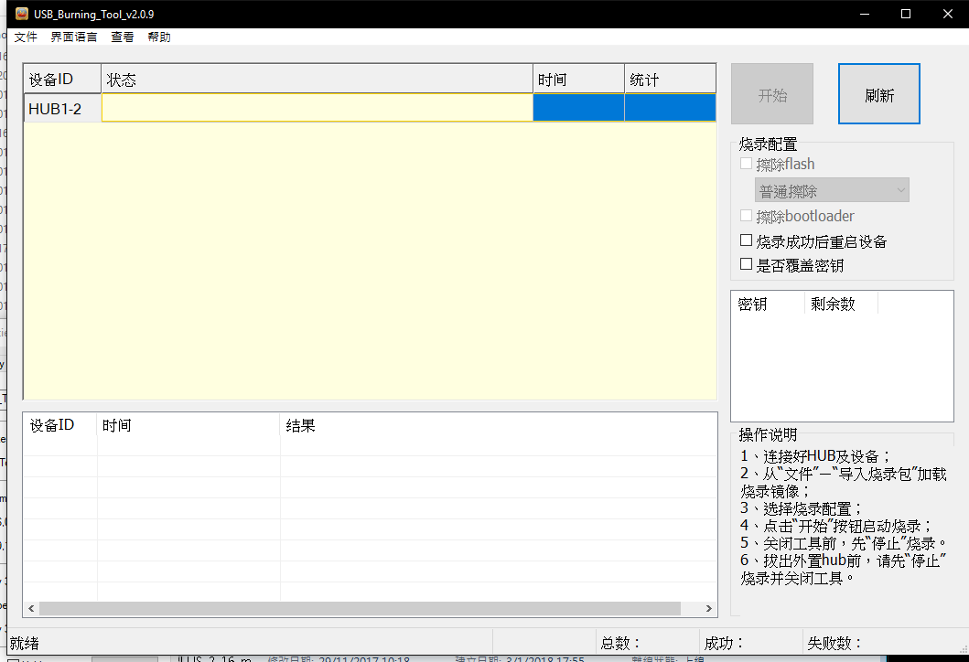
7. 桶一下U2C Box的RESET制
8. 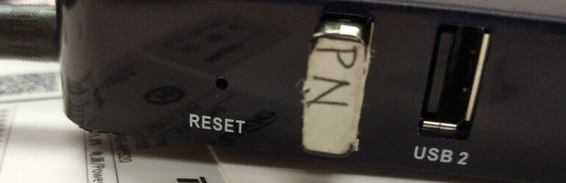
9. 點導入燒錄包 aml_7.1_s912_q9377-Z-PLUS_2_16_mac_20171129.img
10. 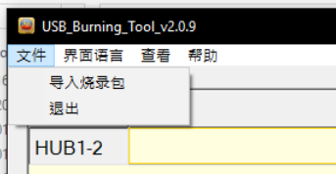
11. 點開始
12. 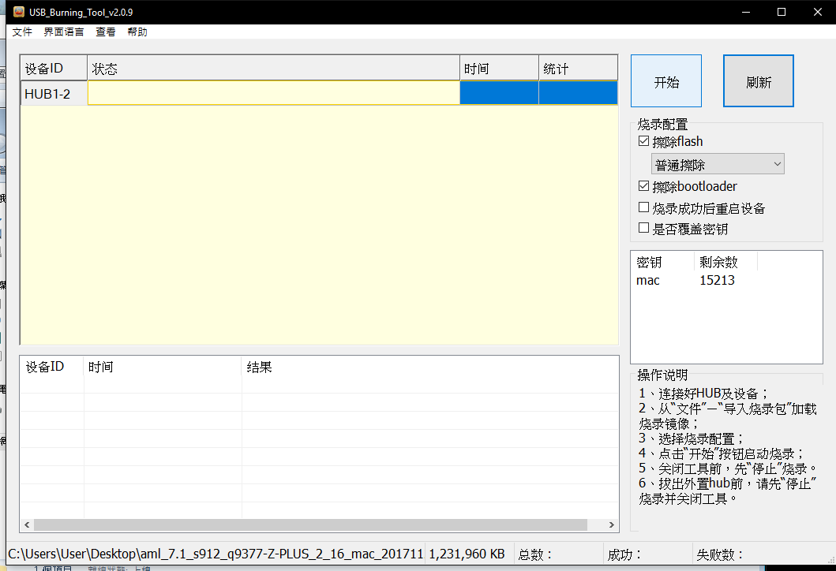
13. 然後手動再桶一次reset
14. 
15. 留意完成後會有紀錄顯示成功
16. 